Фототаблица
по факту розыска Кононенко Я.В., подозреваемой в совершении преступления, предусмотренного ст. 163 УК РФ от 30.12.2015 г.


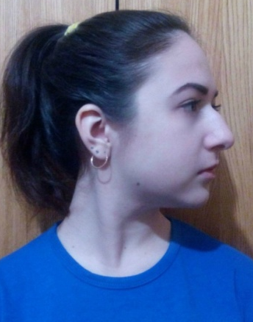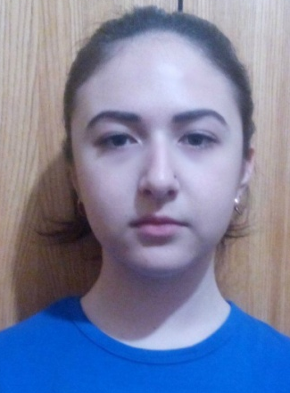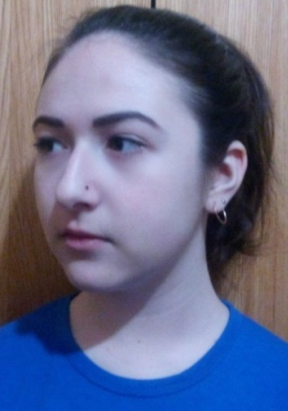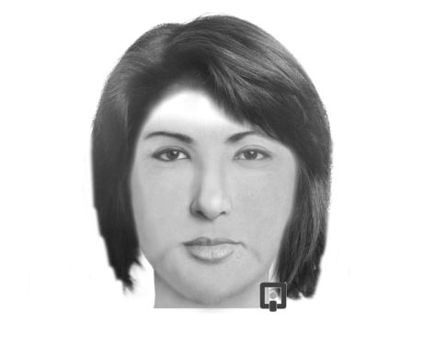
Рис. 1. Правый профиль Рис. 2. Фас Рис. 3 Левый полупрофиль Рис. 4. Фотоизображение,
изготовленное с помощью программы Faces

Девушка, 19-24 года, рост 150-165 см., тип лица европейский, плотного телосложения, брюнетка, волосы волнистые, темного цвета, до плечей, собраны в хвост, закреплены длинной 3 см, заколкой 1 см желтого цвета, овальная форма лица, светлый цвет кожи. Лоб высокий. Брови по форме короткие изогнутые. Глаза карие. Нос длинный, искривленный; большие овальные ноздри. Губы средние, верхняя губа тоньше, чем нижняя. Подбородок низкий, не выступающий. Ухо вертикальное, мочка выпуклой формы. Шея короткая, широкая. Прямая узкая спина.

Была одета: майка яркого синего цвета,джинсы черного цвета, черные кроссовки. В ушах имеются сережки: в правом ухе 3 сережки из метала желтого цвета, одна круглой формы длинной 2 см, другие две в виде камушка, в левом ухе 2 сережки из метала желтого цвета, одна круглой формы длинной 2 см, другая в виде камушка. В носу с левой стороны сережка в виде маленького камня черного цвета.

Особые приметы и броские признаки: На носу имеется горбинка, искривлена носовая перегородка. Нависшие веки. Правая сторона верхней губы немного вздернута вверх. Крупная родинка на скуле с правой стороны.

Специалист Стасенко /Стасенко В.А./

